1998 年诺贝尔物理学奖——分数量子霍耳效应的发现
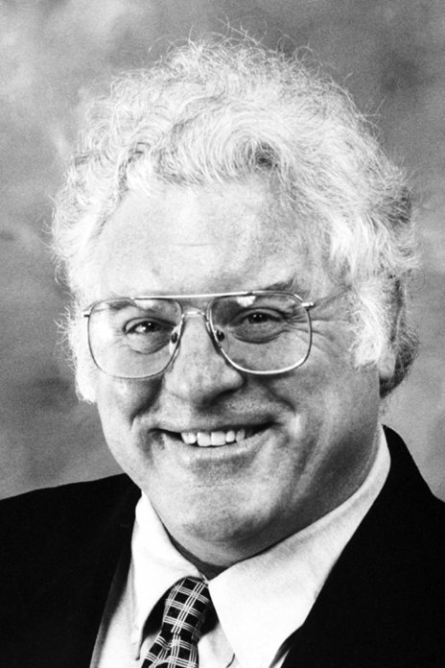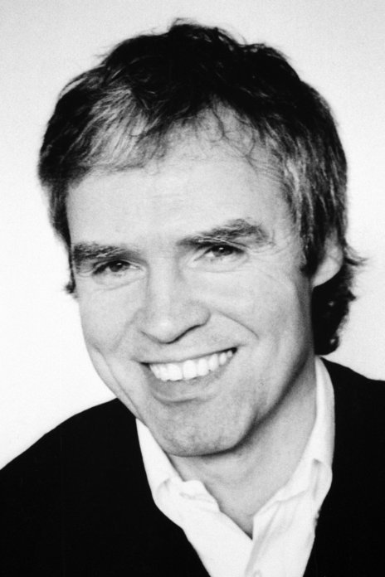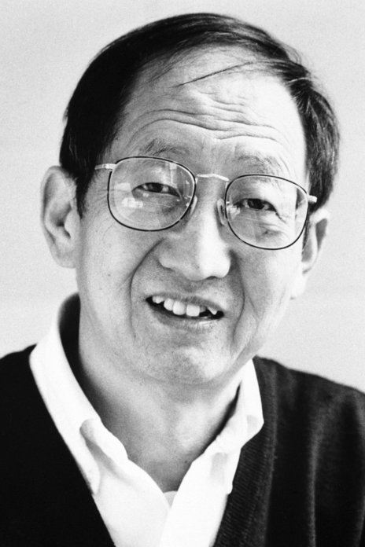
劳克林像
施特默像
崔琦像
1998 年诺贝尔物理学奖授予美国加利福尼亚州斯坦福大学的劳克林（Robert B.Laughlin，1950— ），美国纽约哥伦比亚大学与新泽西州贝尔实验室的施特默（Horst L.Störmer，1949— ）和美国新泽西州普林斯顿大学电气工程系的崔琦（Daniel C.Tsui，1939— ），以表彰他们发现了一种具有分数电荷激发状态的新型量子流体，这种状态起因于分数量子霍耳效应。

分数量子霍耳效应的发现
人们早在研究极低温状态下的液氦和超导体时就对量子流体有所了解。在这些领域里，已经有好几位物理学家获得过诺贝尔物理学奖。例如，卡末林-昂纳斯由于液氦的研究和超导电性的发现获 1913 年诺贝尔物理学奖；朗道由于液氦和超流理论获 1962 年诺贝尔物理学奖；巴丁、库珀和施里弗由于提出超导电性的 BCS 理论获 1972 年诺贝尔物理学奖；卡皮查由于发现氦的超流动性获 1978 年诺贝尔物理学奖；柏诺兹和缪勒由于发现高温超导获 1987 年诺贝尔物理学奖；戴维·李、奥谢罗夫和 R.C.里查森则因发现氦-3 的超流动性获 1996 年诺贝尔物理学奖。这么多的物理学家获得此殊荣，说明凝聚态物理学在 20 世纪有极大的发展，而低温和超导在这一领域内又具有特殊重要的地位。分数量子霍耳效应正是继高温超导之后凝聚态物理学的又一项崭新课题。
分数量子霍耳效应是继发现霍耳效应和量子霍耳效应之后的又一项有重要意义的凝聚态物质中的宏观效应。冯·克利青由于在 1980 年发现了量子霍耳效应而于 1985 年获得诺贝尔物理学奖。图 85 – 2 表示冯·克利青所得霍耳电阻随磁场变化的台阶形曲线。台阶高度等于物理常数 h/e² 除以整数 i。e 与 h 是自然的基本常数——e 是电子的基本电荷，h 是普朗克常数。h/e² 值大约为 25 kΩ。图中给出了 i = 2，3，4，5，6，8，10 的各层平台。图 98 – 1 带峰的曲线表示欧姆电阻，在每个平台处趋于消失。量子数 i 也可用填充因子 f 代替，填充因子 f 由电子密度和磁通密度确定，可以定义为电子数 N 和磁通量子数 N_{ϕ} = ϕ/ϕ₀ 之比，f = N/N_{ϕ}，其中 ϕ 为通过某一截面的磁通，ϕ₀ 为磁通量子，ϕ = h/e = 4.1×10⁻¹⁵ Vs。当 f 是整数时，电子完全填充相应数量的简并能级（朗道能级），这种情况的量子霍耳效应叫做整数量子霍耳效应，以与分数量子霍耳效应相区别。
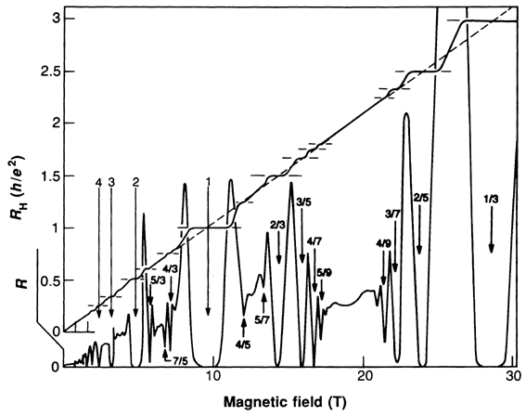
图 98 – 1 分数量子霍耳效应的实验曲线
整数效应发现两年后，美国新泽西州姆勒山 AT&T 贝尔实验室的崔琦和施特默在研究霍耳效应中用质量极佳的砷华为基片的镓样品做实验。样品的纯度是如此之高，以至于电子在里面竟可以像子弹一样运动。也就是说，它在相当长的路程中不会受到杂质原子的散射。为了获得这样的样品，半导体样品要经过“调制”——在传导层旁边的一层特别予以掺杂。他们用的样品是哥萨德（A.C.Gossard）制备的，而哥萨德所用的分子束外延技术则是由周（A.Cho）等人开发的。散射长度在低温下会增大，因此实验要在 1 K 以下和非常强的磁场中进行。在原始的实验中，磁场的强度高达 20 T。出乎他们意料的是，这一实验所得的霍耳平台相当于填充因子要取分数值。他们最早发表的论文中公布了 f = 1/3 的平台。他们还发现有迹象表明在 2/3 处也有平台。根据最低朗道能级的粒子-空穴对称性，他们认为可能相当于空穴的 1/3 填充因子。图 98 – 1 中的虚对角线代表经典霍耳电阻，台阶形的实对角线代表实验结果。引起台阶的磁场以箭头标示。请特别注意崔琦和施特默第一次发现的在磁场最高值处的台阶（1/3）和冯·克利青在较弱磁场下发现的一些整数台阶。
分数量子霍耳效应的发现使凝聚态物理学界大为惊奇。从来没有人预言过以分数填充的朗道能级有什么值得注意的特性。崔琦和施特默完全知道，与整数量子霍耳效应相反，用忽略电子间相互作用的模型是无法对分数量子霍耳效应作出解释的。他们设想，理解整数效应的论据不能用于这种情况。然而，他们注意到，如果为了某种理由还要用到那些论据，就必须承认有携带分数电荷的准粒子存在，例如当 f = 1/3 时，准粒子所带电荷为 e/3。然而，为什么会出现携带分数电荷的准粒子呢？
分数量子霍耳效应的发现，是对理论家的严峻挑战。一时间理论方面没有多少进展。贝尔实验室的劳克林则独辟蹊径，他对分数量子霍耳效应作出了出乎人们意料的理论解释。劳克林证明，当电子体系的密度相当于“简单”分数填充因子为 f = 1/m（m 是奇整数，例如 f = 1/3 或 1/5）时，电子体系凝聚成了某种新型的量子液体。他甚至提出了一个多电子波函数，用以描述电子间有相互作用的量子液体的基态。劳克林还证明，在基态和激发态之间有一能隙，激发态内存在分数电荷 ±e/m 的“准粒子”。这就意味着霍耳电阻正好会量子化为 mh/e²。
劳克林认为，从基态到基本激发会产生特殊的旋涡。例如，可以想象我们从体系中移走一个（带整数电荷的）电子。在劳克林的图像中，有 m 个旋涡未受束缚，每个“准粒子”带一负 1/m 电荷，即被移走的整数电荷的 1/m。类似地，如有一普通电子加到劳克林的液体中，就会立刻分出奇数的准粒子，每个准粒子带着电子电荷的同一分值。由于电子倾向于在基态中相互联系，这样库仑斥力可减到最小。增加或减少一个电子或磁通量子都会干扰这一次序，并造成相应的能量损失。正因为如此，f = 1/m 量子态代表了凝聚的多粒子基态。由于电子的位置是不固定的，像在固体中那样，劳克林态成了一种新型量子液体。
分数量子霍耳效应的存在，本身就是上述理论的一项间接验证。然而，理论中心内容也得到了实验的直接验证。即，在激发谱和含有局域性分数电荷准粒子激发的激发态之间有一能隙。霍耳平台在分数填充因子 1/m 附近有一有限的宽度（否则，分数量子霍耳效应就观察不到了）。在有限的温度下，准粒子可以成对产生，所带电荷为 + e/m（电子类型）和 − e/m（空穴类型），而整体处于电中性。这些准粒子是可动的，会消耗能量，从而对体系的普通电阻有贡献。与超导体中或绝缘体中的情况类比，产生准粒子对的能隙 Δ 应是产生电子型和空穴型准粒子的能量之和。可以从欧姆电阻随温度变化的关系求得 Δ 的实验值。早期的实验（在日本、德国和美国都有人做）只能与理论作定性比较，因为样品还不够纯。无序抑制了分数效应，加强了整数效应。1989 年 AT&T 贝尔实验室的维勒特（R.L.Willett）和英吉利（J.H.English）与崔琦、施特默和哥萨德合作，获得了更好的样品。他们实验的 Δ 值为 5 ~ 6 K 或 0.5 ~ 1 meV，与劳克林的理论预计相差不超过 20%。
除了准粒子激发，新型的量子液体还以密度（以及自旋密度）涨落的形式产生集体激发。这种激发可以用一波矢量 k 来表示，其长波限 k→0，可以看成是准粒子激发的相干叠加；而其短波限 k→∞，密度涨落代表的是非相干准粒子激发。印地安那大学的吉尔文（S.Girvin）及麦克唐纳德（A.MacDonald）和贝尔实验室的普拉兹曼（P.Platzman）发展了一种可用于集体激发的理论，这种理论类似于费曼的超流氦理论。它建筑在劳克林对基态的描述上，预言在激发谱中存在有限的能隙。1993 年贝尔实验室的宾朱克（A.Pinczuk）及其合作者，用非弹性光散射测量了 k = 0 时 f = 1/3 态的能隙值，与理论相符甚好。碰巧，能隙在有限波矢量 k₀ 时有最小值，正好与朗道-费曼的“旋子最小”完全对应。根据这一理论，当 m 增大时，能隙变小；m 为 7 或 9 时，能隙消失。这表明点阵常数为 1/k₀ 时，劳克林电子液体有不稳定性，有可能会产生电子固体维格纳点阵。这种相变在实验中已经观察到了。
分数量子霍耳效应理论解释的第二项中心内容是电荷的分裂。分数电荷准粒子的存在已有三个小组用两种不同的方法获得。一种是 1995 年美国石溪纽约州立大学的哥尔德曼（V.Goldman）和苏（B.Su）经过共振隧道电流的测量，另一种是 1997 年以色列维兹罗科学研究所的海伯朗（M.Heiblum）和法国原子能委员会的格拉特利（C.Glattli）领导的小组所进行的研究。这两个小组测量隧道电流中的散粒噪声，这一测量清楚地表明电流是由电荷为 e/3 的物体携带的。
散粒噪声测量以很高的精密度进行，标志了引人瞩目的成就。散粒噪声的理论早就建立了，已经得到人们很好的理解，因此这项实验很容易就得到了解释。例如，在零度温度的极限内，散粒噪声正比于电流和流动粒子所带电荷。在有限的温度下，散粒噪声以人们熟知的方法改变。与理论比较所需参数，例如样品温度，可以用独立的测量测定，使粒子的电荷成为唯一的一项未确定的参数。拟合到理论上，即可给出准粒子电荷等于 e/3，精确度的量级为 10%。
分数粒子霍耳体系物理学是在实验上和理论上仍然非常活跃的一个领域。在最初的几年里，在原始的发现之后，由于做出了更好、更纯的样品，又不断发现了一系列量子霍耳平台。新增加的平台相当于更复杂的分数填充因子 f = p/q，其中 p 是一偶整数或奇整数，而 q 是奇整数。哈尔丹、劳克林和哈尔佩林把劳克林的 1/m 态当作“母”态，将分数量子态“分级”，于是对新平台作出了说明。他把分数量子霍耳效应看成是复合粒子的整数效应，这种复合粒子则是由奇数的磁通量子束缚在每个电子上，组成了复合费米子。
1989年发现，当磁场调制到霍耳电阻等于电阻量子除以 1/2 或 1/4，而不是 1/3 或 1/5时，新的现象出现了。这些“偶分母”量子液体是费米液体，与“奇分子”量子液体基本上不同。这进一步说明了强磁场电子物理学的多样性。
总之，分数量子霍耳效应的实验发现及其用新的分数电荷激发的不可压缩量子液体作出的理论解释，导致了人们认识宏观量子现象的一次突破，并且引发了一系列对基本理论真正深刻意义的现象出现，其中包括电荷的分裂。

获奖者简历
劳克林 1950 年 11 月 1 日生于美国加利福尼亚州维沙利亚（Visalia），美国公民。1979 年在麻省理工学院获物理学博士学位。从 1989 年以来一直在斯坦福大学任物理学教授。1986 年获得美国物理学会巴克莱（OliverE.Buckley）奖，1998 年获得富兰克林学院奖章。
施特默 1949 年 4 月 6 日出生于德国的法兰克福，在法兰克福的哥特大学获得学士学位和硕士学位，1977 年在德国的斯图加特大学获博士学位。1977 年作为博士后到贝尔实验室工作，一年后成为正式成员，1983 年担任贝尔实验室固体研究室电子与光学特性组组长。1992—1998 年在贝尔实验室的物理研究实验室当主任。1998 年以后，他是哥伦比亚大学教授。他和崔琦及劳克林一起，1984 年获美国物理学会巴克利凝聚态物理学奖，1998年获富兰克林学院物理学奖章。
崔琦 美籍华人，1939 年 2 月 28 日出生在河南省，后转到香港，1957 年从香港培正中学毕业，1958 年赴美，进入伊利诺伊州罗喜岛奥古斯坦纳（Augustana）学院学习，1961 年以优异成绩毕业。1967 年在芝加哥大学取得物理学博士学位，做了一年的博士后研究，于 1968 年加入贝尔实验室。以后在贝尔实验室的固体电子学研究实验室工作，直到 1982 年转到普林斯顿大学，任电气工程系教授。他是美国科学院院士。崔琦和施特默与劳克林一起，1984 年获美国物理学会巴克利凝聚态物理学奖，1998 年获富兰克林学院物理学奖章。
官网链接，劳克林论文链接，施特默论文链接，崔琦论文链接。

